UNIVERSIDADE FEDERAL DO RIO GRANDE DO SUL

INF01151 – SISTEMAS OPERACIONAIS II N

TRABALHO 1: MULTIPLICAÇÃO DE MATRIZES PROCESSOS E THREADS

Nomes: Neymar, Raffael Nagel

Cartões: ??????, 194048

Porto Alegre, 24 de Abril de 2014

1. **Introdução**

Este trabalho consiste no desenvolvimento de algoritmo, em linguagem C, de multiplicação de matrizes de forma concorrente, em duas versões distintas, as quais utilizam Threads (através da biblioteca *pThreads*) e processos (utilizando *processos Unix*).

1. **Ambiente**

Os algoritmos foram executados em uma workstation com as seguintes configurações

* 1. Sistema Operacional: **Ubuntu**
  2. Compilador:
  3. Memória:
  4. Processador:

1. **Versões do Algoritmo**

*Para a realização dos testes foram utilizadas matrizes dos seguintes tamanho: 4x4, 16x16, 100x100, 200x200,300x300,400x400,500x500,600x600,800x800,1000x1000 e 2000x2000. Sendo os primeiros tamanhos excluídos no decorrer dos testes por não apresentarem diferenças significativas.

* 1. **Threads**

Utilizando a biblioteca pThreads foi desenvolvido algoritmo que após ler matrizes de entrada, sendo conhecido o tamanho da matriz resultado, são criadas x threads (onde x é definido no momento de chamada) com máximo de 1 thread para cada linha da matriz resultado.

* + - * **Comportamento Observado**

Na versão utilizando threads foi observado que, em praticamente todos os casos, o menor dos tempos é alcançado ao utilizarmos 2(duas) threads. O comportamento observado foi diferente do previsto, pois esperávamos que os tempos decrescessem a medida que aumentássemos o número de threads, Como podemos observar nos gráficos abaixo os tempos com 4(quatro) e 8(oito) threads foi maior que os tempos com 2(duas) e, em alguns casos (com tamanhos menores) foi também maior que o tempo com apenas 1(uma) thread.

A explicação para este fenômeno pode estar nos tempos de criação e manutenção das threads, em alguns casos este tempo não compensa a maior velocidade de processamento obtida com as threads. Fato interessante é que em matrizes de tamanhos muito grandes os tempos com mais de 4(quatro) threads começa a ser o menor, parece que a utilização de mais threads começa a compensar quando o processamento é muito grande, a tendência observada é a de que com matrizes cada vez maiores o processamento é mais rápido com mais threads embora seja perceptível que um número muito grande de threads desperdiça tempo.

A conclusão que tiramos é que o número de threads a ser utilizadas deve ser pensado de forma a otimizar e não desperdiçar tempo.

* + - * **Tabela de tempos**

|  |  |  |  |  |
| --- | --- | --- | --- | --- |
|  | Threads | | | |
| Matrizes | 1 | 2 | 4 | 8 |
| 4x4 | 0,000330 | 0,000451 | 0,000874 | 0,001019 |
| 4x4 | 0,000290 | 0,000337 | 0,001012 | 0,001058 |
| 4x4 | 0,000309 | 0,000536 | 0,000795 | 0,001212 |
| 4x4 | 0,000325 | 0,000304 | 0,000920 | 0,001096 |
| 4x4 | 0,000282 | 0,000464 | 0,000848 | 0,001226 |
| 4x4 | 0,000259 | 0,000635 | 0,001332 | 0,000965 |
| 4x4 | 0,000248 | 0,000432 | 0,001097 | 0,000822 |
| 4x4 | 0,000229 | 0,000459 | 0,001119 | 0,000827 |
| 4x4 | 0,000276 | 0,000325 | 0,001074 | 0,001076 |
| 4x4 | 0,000297 | 0,000375 | 0,001305 | 0,001024 |
| 16x16 | 0,000445 | 0,000388 | 0,000942 | 0,003080 |
| 16x16 | 0,000396 | 0,000549 | 0,001652 | 0,002843 |
| 16x16 | 0,000479 | 0,000472 | 0,000846 | 0,002225 |
| 16x16 | 0,000396 | 0,000473 | 0,000915 | 0,003096 |
| 16x16 | 0,000418 | 0,000401 | 0,000794 | 0,003088 |
| 16x16 | 0,000390 | 0,000549 | 0,000877 | 0,002957 |
| 16x16 | 0,000386 | 0,000518 | 0,001153 | 0,002271 |
| 16x16 | 0,000420 | 0,000460 | 0,001349 | 0,002358 |
| 16x16 | 0,000474 | 0,000488 | 0,001011 | 0,002218 |
| 16x16 | 0,000400 | 0,000508 | 0,000993 | 0,002784 |
| 100x100 | 0,018061 | 0,010187 | 0,021388 | 0,053062 |
| 100x100 | 0,018997 | 0,013377 | 0,024098 | 0,057020 |
| 100x100 | 0,021027 | 0,015495 | 0,016134 | 0,029868 |
| 100x100 | 0,017538 | 0,013457 | 0,022381 | 0,052852 |
| 100x100 | 0,019865 | 0,013484 | 0,019828 | 0,052969 |
| 100x100 | 0,020242 | 0,010302 | 0,018792 | 0,055224 |
| 100x100 | 0,018087 | 0,117990 | 0,013073 | 0,055349 |
| 100x100 | 0,019340 | 0,012075 | 0,019666 | 0,061912 |
| 100x100 | 0,016152 | 0,013206 | 0,015533 | 0,054176 |
| 100x100 | 0,016165 | 0,012172 | 0,023246 | 0,055545 |
| 200x200 | 0,111662 | 0,066646 | 0,152466 | 0,291398 |
| 200x200 | 0,114312 | 0,067369 | 0,160795 | 0,334064 |
| 200x200 | 0,112663 | 0,063828 | 0,171317 | 0,225428 |
| 200x200 | 0,112449 | 0,065669 | 0,161192 | 0,289723 |
| 200x200 | 0,109578 | 0,075188 | 0,164393 | 0,295273 |
| 200x200 | 0,118517 | 0,081087 | 0,146336 | 0,276300 |
| 200x200 | 0,114584 | 0,068105 | 0,168840 | 0,254419 |
| 200x200 | 0,111785 | 0,078538 | 0,154102 | 0,402220 |
| 200x200 | 0,110205 | 0,078658 | 0,160582 | 0,314618 |
| 200x200 | 0,110639 | 0,080496 | 0,148374 | 0,146506 |
| 300x300 | 0,392471 | 0,228165 | 0,474437 | 1,024646 |
| 300x300 | 0,389310 | 0,277981 | 0,317573 | 1,103233 |
| 300x300 | 0,388317 | 0,208823 | 0,415477 | 0,753072 |
| 300x300 | 0,384755 | 0,206237 | 0,461373 | 0,820889 |
| 300x300 | 0,384618 | 0,210726 | 0,359690 | 0,659925 |
| 300x300 | 0,383699 | 0,257249 | 0,537140 | 1,313560 |
| 300x300 | 0,384536 | 0,272256 | 0,339234 | 1,476712 |
| 300x300 | 0,384542 | 0,239828 | 0,349304 | 0,921345 |
| 300x300 | 0,384455 | 0,219139 | 0,338344 | 0,810078 |
| 300x300 | 0,384198 | 0,207693 | 0,379293 | 0,421408 |
| 400x400 | 0,956913 | 0,557304 | 0,940729 | 1,841267 |
| 400x400 | 0,908593 | 0,675834 | 0,733146 | 2,232066 |
| 400x400 | 0,898754 | 0,707902 | 0,694082 | 2,338079 |
| 400x400 | 0,898201 | 0,659046 | 0,839780 | 1,608132 |
| 400x400 | 0,898709 | 0,625664 | 1,083389 | 2,394563 |
| 400x400 | 0,898758 | 0,635068 | 0,861081 | 1,168224 |
| 400x400 | 0,898828 | 0,746620 | 0,844529 | 2,214013 |
| 400x400 | 0,898771 | 0,761559 | 0,911719 | 1,873467 |
| 400x400 | 0,898911 | 0,663454 | 0,771158 | 2,318402 |
| 400x400 | 0,898670 | 0,707636 | 0,794513 | 1,611081 |
| 500x500 | 1,869533 | 1,162221 | 2,052111 | 3,821876 |
| 500x500 | 1,784585 | 1,527817 | 1,820729 | 2,496723 |
| 500x500 | 1,780239 | 1,255745 | 1,703851 | 3,989889 |
| 500x500 | 1,638016 | 1,540108 | 1,992488 | 4,448703 |
| 500x500 | 1,778950 | 1,571776 | 2,049632 | 2,071780 |
| 500x500 | 1,774876 | 1,646739 | 1,575712 | 3,457974 |
| 500x500 | 1,770902 | 1,416790 | 1,874324 | 2,238771 |
| 500x500 | 1,775788 | 1,663137 | 1,552956 | 2,151047 |
| 500x500 | 1,772567 | 1,782226 | 1,714169 | 2,044326 |
| 500x500 | 1,771004 | 1,108172 | 1,749596 | 2,506751 |
| 600x600 | 3,179743 | 1,965692 | 2,729127 | 5,528669 |
| 600x600 | 3,023744 | 2,086458 | 2,705150 | 5,943879 |
| 600x600 | 3,164542 | 2,472942 | 3,198630 | 6,092929 |
| 600x600 | 3,164566 | 2,535045 | 2,691010 | 5,352895 |
| 600x600 | 3,161066 | 2,211982 | 2,861257 | 4,537025 |
| 600x600 | 3,162700 | 2,653052 | 3,248517 | 3,874220 |
| 600x600 | 3,168399 | 2,640039 | 3,318571 | 5,295465 |
| 600x600 | 3,157587 | 1,905862 | 3,000063 | 4,442530 |
| 600x600 | 3,164692 | 2,027081 | 2,804124 | 4,889843 |
| 600x600 | 3,161369 | 1,860125 | 2,725384 | 5,119333 |
| 800x800 | 7,888817 | 5,433199 | 6,910827 | 9,350450 |
| 800x800 | 7,436586 | 5,960237 | 7,398379 | 8,669830 |
| 800x800 | 7,420820 | 5,720669 | 7,067979 | 8,922042 |
| 800x800 | 7,455624 | 5,600543 | 6,839001 | 8,632971 |
| 800x800 | 7,422525 | 6,461889 | 7,013223 | 11,870620 |
| 800x800 | 7,431040 | 5,977675 | 7,146922 | 10,122743 |
| 800x800 | 7,424804 | 5,117904 | 7,135859 | 10,046021 |
| 800x800 | 7,436375 | 5,509019 | 6,910239 | 8,867983 |
| 800x800 | 7,417772 | 5,676664 | 6,004470 | 10,184515 |
| 800x800 | 7,424627 | 5,853093 | 6,104553 | 9,802129 |
| 1000x1000 | 16,990057 | 12,116938 | 10,905079 | 19,226950 |
| 1000x1000 | 16,896561 | 11,483294 | 11,269724 | 17,861147 |
| 1000x1000 | 16,881143 | 12,751201 | 10,852411 | 18,651531 |
| 1000x1000 | 16,916665 | 11,799087 | 11,616233 | 20,857884 |
| 1000x1000 | 16,901748 | 13,231707 | 11,453311 | 18,565940 |
| 1000x1000 | 16,920115 | 12,782609 | 11,785004 | 18,310016 |
| 1000x1000 | 16,971191 | 13,005920 | 11,365585 | 18,961010 |
| 1000x1000 | 16,946060 | 13,057945 | 11,630574 | 18,845986 |
| 1000x1000 | 16,944432 | 13,100096 | 11,830342 | 17,714938 |
| 1000x1000 | 16,956114 | 13,260977 | 12,817637 | 20,335551 |
| 2000x2000 | 161,748864 | 90,189966 | 77,586002 | 91,428096 |

* + - * **Gráfico**

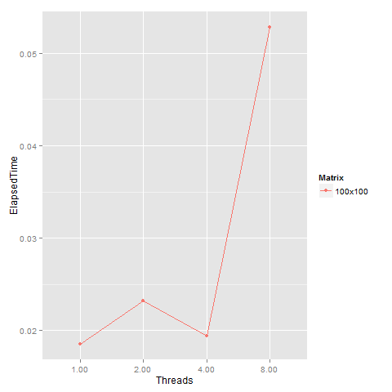

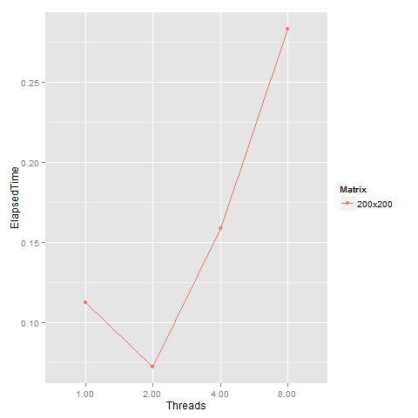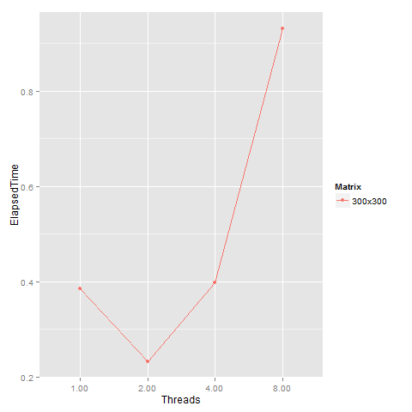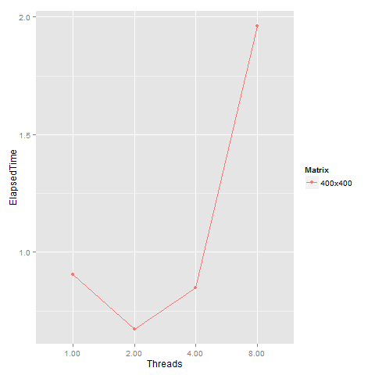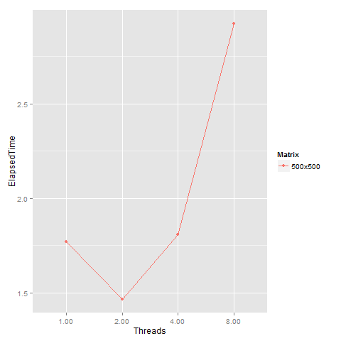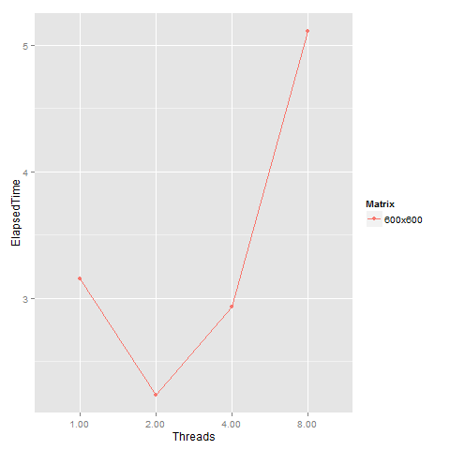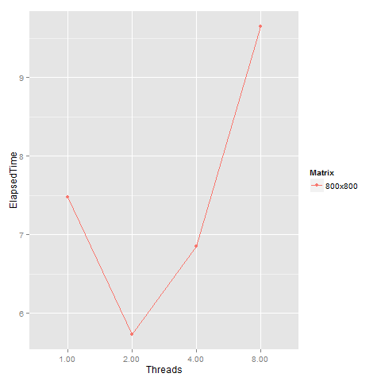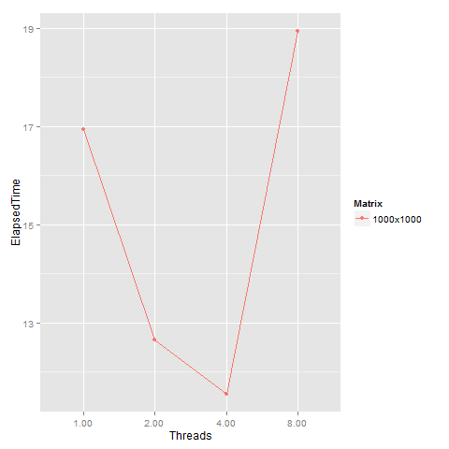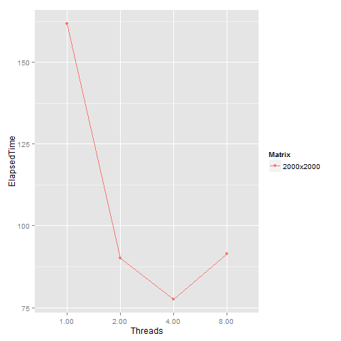

* 1. **Processos Unix**